في

مسائل على فترات التزايد والتناقص والقيم القصوى وفترات التقعر ونقاط الإنقلاب

1 اذا كانت للدالة : (4-x) f(x)= $x^{3}$

- أوجد النقاط الحرجة للدالة f(x) e) القيم القصوى المطلقة ونوعها
- فترات التزايد والتناقص للدالة f) فترات التقعر لأعلى ولإسفل
- القيم القصوىالمحلية ونوعها g) نقاط الإنقلاب

2 اذا كانت للدالة : f(x)=$\sqrt[3]{x^{2}-6x}$
- أوجد النقاط الحرجة للدالة f(x)
- فترات التزايد والتناقص للدالة
- القيم القصوى المحلية ونوعها

3 اذا كانت للدالة : = x(x-1)(x+2) $f^{\backslash }(x)$
- أوجد النقاط الحرجة للدالة f(x)
- فترات التزايد والتناقص للدالة
- القيم القصوى ونوعها

4 اذا كانت الدالة : $\left[0, π\right]$ $∈$ x f(x)=sin2x
- أوجد النقاط الحرجة للدالة f(x)
- فترات التزايد والتناقص للدالة f(x)
- القيم القصوى المحليةوالمطلقة
- فترات التقعر لأعلى ولأسفل
e ) نقاط الانقلاب

5 إذا كانت : 0 x$≠$ $\frac{250}{x}$+ f(x) =$x^{2}$

- أوجد النقاط الحرجة للدالة f(x) b) فترات التزايد و التناقص للدالة
c ) القيم القصوى المحلية ونوعها d) فترات التقعر لأعلى ولأسفل
e) نقاط الانقلاب

6 اذا كانت 0 g(x)$≠$حيث f(x)= $\frac{2}{g(x)}$ متزايدة على R
برهن أن g(x) متناقصة على R

7 أوجدالقيم القصوى للدالة : f(x)=$\sqrt[3]{{(x}^{3}-4x)^{2}}$

8 أوجدالقيم القصوى للدالة : +sinx f(x)=${(cosx)}^{2}$ حيث $\left[0,π\right]$ Є x

9 أوجدالقيم القصوى للدالة : -3$x^{2}$ f(x)=1+12$\left|x\right|$ في $\left[-1, 4\right]$

10 اذا كانت للدالة : +12 -m$x^{2}$ f(x)=2$x^{3}$
قيمة قصوى عند x=2 أوجد قيمة m ثم أوجد كلا مما يلي

- فترات التزايد والتناقص للدالة f(x)
b) القيم القصوى ونوعها للدالة f(x)

11 اذا كانت للدالة : f(x)=ax +$\frac{b}{x}$ نقطة حرجة عند (2 , 1 ) بين هل النقطة
الحرجة صغرى أم عظمى

12 اذا كانت للدالة : +cx+d +b$x^{2}$ f(x)=a$x^{3}$
قيمة عظمى محلية عند x=0 وتساوي 32
وقيمة صغرى محلية عند 4 x= وتساوي صفرا أوجد قيمة الثوابت a,b,c,d

13 اذا كانت للدالة : +15 -5$x^{2}$ f(x)=A$x^{3}$ نقطة انقلاب هي (1,11)
- أوجد النقاط الحرجة للدالة f(x)
- فترات التناقص والتزايد للدالة f(x)
- القيم القصوى ونوعها
- فترات التقعر لأعلى ولأسفل ونقاط الإنقلاب للدالة

14 الشكل المرسوم يمثل بيان الدالةf(x) أكمل كلا مما يلي لتحصل على عبارات صحيحة
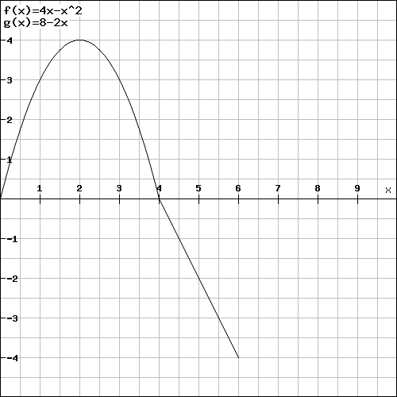
a ) النقاط الحرجة .........................
b ) فترات التزايد ............................
c ) فترات التناقص...........................
d ) القيم القصوى المحلية .................
e ) القيم القصوى المطلقة ..................
f ) قيم x =............ والتي عندها =0 $f^{\backslash \backslash }(x)$
g) أوجد نقطة حرجة ولكن ليست عندها قيم قصوى. .........

15 الشكل المقابل يمثل منحنى المشتقة الأولى $f^{\backslash }(x)$ أجب عما يلي

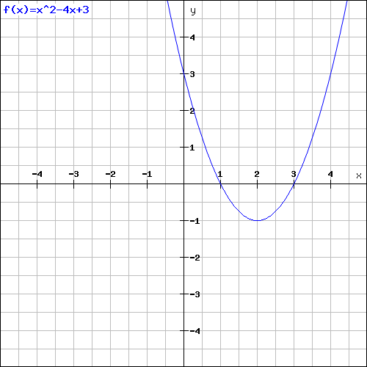
- حدد فترات التزايد للدالة f(x) ........ b) حدد فتراتالتناقص للدالة f(x).......

- c)النقاط الحرجة للدالة f(x) ............. d)القيم القصوى للدالة f(x).............

e) فترات التقعر لأعلي للدالة f(x). F) نقطة الأنقلاب..............

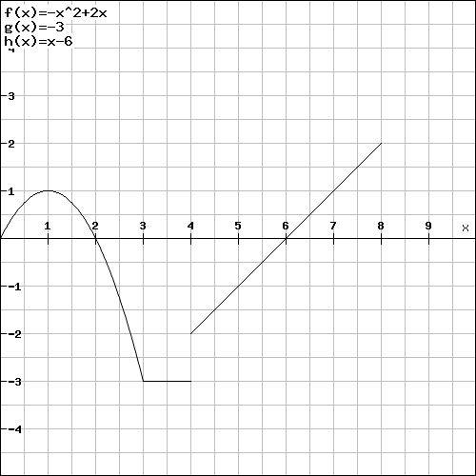
16 الشكل المقابل يمثل منحنى المشتقة الأولى ( $f^{\backslash }(x)$ ) أجب عما يلي
- أوجد فترات التزايد للدالة f(x) .........................
- النقاط الحرجة ...............................................
- فترات التقعر لأعلى .........................................
- فترات التقعر لأسفل..........................................
- نقط الإنقلاب................................................
- $f^{\backslash \backslash }(1)$ = …………….
- $قيم$ x =...................... بحيث =0 $f^{\backslash \backslash }(x)$

17 الشكل المرسوم يمثل بيان المشتقة الثانية $f^{\backslash \backslash }(x)$ أوجد كلا مما يلي

- أوجد فترات التقعر لأعلى .......................وفترات التقعر لإسفل ………
- نقاط الأنقلاب ...................................
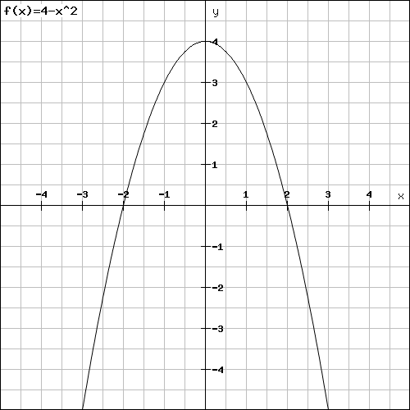
- قيم x =............ والتي عندها = 0 $f^{\backslash \backslash \backslash }(x)$

18 ارسم شكل تقريبي لمنحنى الدالة f(x) ولها الخواص التالية ب(1)=3 f

1 x$<$ عندما $f^{\backslash }(x)>0$ و 1 $>$ x عندما 0 $<$ $f^{\backslash }(x)$

19 ارسم شكل تقريبي لمنحنى f(X) اذا علمت أن f(5)=2

x$<5$ عندما0 (x) $>$ , $\overline{\overline{f}}$
x$>5$ عندما 0 $<$ (x) , $\overline{\overline{f}}$
(x) $<0$ $\overline{f}$

20 أوجد نقطة على منحنى الدالة f(x)=$x^{3}$ في الفترة $\left[-1, 2\right]$ بحيث يكون المماس عندها موازيا للوتر المار بنهايتي الفترة

21 إذا كانت $\left\{\begin{aligned}x^{3 }– 2≥ x≥1 \\ 3x-3 5≥ x>2 \end{aligned}\right.$ x)=) f
هل f(x) تحقق شروط نظرية القيمة المتوسطة مبينا خطوات الحل ثم أوجد قيمة c في الفترة

$\left(1 , 5\right)$ بحيث = $\frac{\left(b\right)-f(a)}{b-a}$ $f^{\backslash }(x)$

22 اذا كانت الدالة تحقق شروط نظرية القيمة المتوسطة على $\left[1 ,3\right]$ أوجد a , b

$\left\{\begin{aligned}{ax}^{2 }+2x 2≥ x≥1 \\ x^{3}-bx+12 3≥ x>2 \end{aligned}\right.$ f(x)=

مسائل على النمذجة ( تطبيقات القيم القصوى)

23 أوجد العدد الموجب الذي اذا أضيف الى مقلوبه كان الناتج أقل ما يمكن

24 أوجد مساحة أكبر مستطيل يمكن رسمه داخل دائرة نصف قطرها = 10 cm

25 سلك طوله = 60cm قطع الى جزأين ثم ثنى ليكون أحدهما دائرة والآخر مثلث متساوي الساقين أين يقطع السلك ليكون مجموع مساحة الدائرة والمثلث أقل ما يمكن ، أكبر ما يمكن

26يراد صنع صندوق من الخشب الرقيق بدون غطاء على شكل متوازي مستطيلات قاعدته مربعة الشكل أوجد أكبر حجم ممكن للصندوق بحيث تبلغ تكاليف صناعته 750درهم وعلما بأن تكاليف المتر المربع الواحد من الخشب الرقيق = 15 درهم

27 وضع مخروط دائري قائم داخل مخروط دائري قائم فاذا كان طول نصف قطر المخروط الخارجي = 5cm وارتفاعه = 10cmأوجد أكبر حجم ممكن للمخروط الدائري القائم الداخلي

28 يبيع مصنع (x) جهاز تلفزيون في الأسبوع بسعر التلفزيون الواحد (400-8x) فاذا كانت التكلفة الكلية في الأسبوع هي+37x+600 $x^{2}$ =$\frac{1}{4}$ c(x) أوجد عدد التلفزيونات الواجب انتاجها أسبوعيا ليكون الربح أكبر ما يمكن وسعر التلفزيون أيضا
مسائل على المعدلات الزمنية المرتبطة

29 يتحرك جسيم على القطع الزائد =9 -18$y^{2}$ $x^{2}$ بحيث يزداد الأحداثي y بمعدل قدره =9 وحدة في الثانية أوجد معدل تغير الأحداثي السيني عندما يكون x=9

30 يتدفق النفط من بئر غير مغطى في المحيط منبعثا من نقطة وينتشر على سطح الماء علي شكل طبقة دائرية رقيقة جدا بفرض ان نصف قطر الطبقة الدائرية يزداد بمعدل m/sec 2 أوجد معدل تزايد مساحة الطبقة النفطية عندما يبلغ نصف قطرها m 100

31 يتقاطع طريقان بينهما زاوية قياسها ${60}^{0}$ ويقترب قطار من نقطة التقاطع بسرعة
mi/h 40 كما تقترب سيارة من نقطة التقاطع ومن نفس جهة القطار بسرعهmi/h 50
بفرض ان القطار والسيارة يصلان عند لحظة معينة الى مسافة 2 ميل عن نقطة التقاطع كم يبلغ معدل تغير المسافة بينهما عند هذه اللحظة

32 يصب الماء بمعدل ft/sec 10 في حوض له شكل مخروط عمقه 16 قدم وقطره العلوي 8 أقدام وعندما يصبح عمق الماء 12 قدم فيلاحظ أن مستوى الماء يرتفع بمعدل 4 ft /sec أوجد سرعة تدفق الماء

33 مثلث متساوي الساقين قاعدته ثابته وساقيه يتناقصان بمعد ل 3cm/ sec أوجد معدل تناقص مساحة المثلث عندما يصبح ساقاه مساويين لقاعدته

مسائل على القطع المكافئ

34 أثبت أن المنحنى الذي ترسمه النقطة y) ، A(x والتي تبعد عن النقطة
) 5 ، (2 وتساوي نفس البعد عن المستقيم y=3 هي معادلة قطع مكافئ

35 أوجد المعادلة في الصورة القياسية ثمحدد الرأس والبؤرة والدليل ومحور التماثل
=8 $\frac{\sqrt{2x-1}}{y+3}$

36 قذفت كرة رأسيا لأعلى من نقطة على سطح الأرض فوصل لأقصى ارتفاع لها يساوي
10m والمسافة بين نقطة القذف واصطدامها بالأرض يساوي 24m
أوجد معادلةالقطع وبين نوعه ودليله وبؤرته

37 اوجد معادلة القطع المكافئ الذي رأسه نقطة الأصل وبؤرته هى مركز الدائرة
=25 + (${y-1)}^{2}$ $x^{2}$

38 أوجد معادلة القطع المكافئ الذي محوره يوازي محور الصادات وتقع عليه النقاط

(-7,4) (-5,5)

39 أوجد المعادلة في الصورة القياسية ثمحدد الرأس والبؤرة والدليل ومحور التماثل
= 6y -4x -1 $y^{2}$

مسائل على القطع الناقص

40 أوجد معادلة المسار الذي ترسمه النقطة A(x,y) بحيث يكون مجموع بعديها عن النقطتين الثابتتين 3) (0, $±$ يساوي 10

41 أوجدمعادلة القطع الناقص الذي محوره الأكبر هو محور السينات وكانت المسافة بين أحد الرؤس والبؤرة القريبة =1 والبؤرة البعيدة =5 ومركزه نقطة الأصل

42 اذا كانت النقطة A(x,y) تتحرك في المستوى الأحداثي ، θ زاوية حادة بحيث
, x=2sinx =3cosx y
حدد نوع المنحنى الذي ترسمه النقطة A(x,y) ثم أوجد والمركز وطول المحور ين

43 أوجد الصورة القياسية للمعادلة : -8x +24y-10=0 +6$y^{2}$ $x^{2}$ 2
ثم حدد نوع القطع ومركزه ، وبؤرته ، طرفي المحورين

44 قطع ناقص مركزه (2 , 3 ) وإحدى بؤرتيه (7 , 3 ) وإحدى طرفيه (2 , 4)

أوجد معادلة القطع الناقص في الصورة القياسية

45 قطع ناقص معادلته: = 144 + 9 $y^{2}$ m $x^{2}$ فإذا كان البعد بين البؤرتين 10

أوجد قيمة m ثم أوجد طرفي المحور الأكبر والأصغر والبؤرتين ومحاور التماثل

مسائل على القطع الزائد

46 اذا علمت أن معادلة القطع الزائد هي :=36 -9$x^{2}$ 4$y^{2}$
أوجد فرق البعد المطلق بين النقطة (4, 6) وبؤرتي القطع الزائد

47 قطع ناقص معادلته :=77 ${7y}^{2}$+ $x^{2}$ 11 أوجد البؤرتين ، طرفي المحور الأكبر

ثم اوجد معادلة القطع الزائد الذي بؤرتاه هما طرفي المحور الأكبر وطول المحور القاطع 10

48 قطع مخروطي (x+2y)( x-2y)=4 :
حدد نوع القطع المخروطي ثم أوجد الطرفين والبؤرتين وارسمه

49 تتحرك نقطة (x, y ) A في المستوى بحيث

x=sin θ +cos θ ,
y=sin θ - cos θ
حيث θ زاوية حادة حدد نوع المسار الذي ترسمه النقطة A
ثم اوجد المركز والبؤرتين والطرفين وارسمه

50 قطع ناقص معادلته: = 20 - n $y^{2}$ 5 $x^{2}$ فإذا كان البعد بين البؤرتين 10

أوجد قيمة n ثم أوجد طرفي المحور القاطع والمرافق والبؤرتين والخطان التقاربيان

14

17

18

21

22

23

24

25

26

27

